Příklad škod způsobených požárem, povodní a záplavou

1. Požár

Nejčastější příčinou požáru může být:

- přenesení požáru z vlastní domácnosti,
- přenesení požáru z vedlejšího domu, dvora nebo zahrady,
- nesprávná manipulace s otevřeným ohněm,
- odhození nedopalku cigarety do dřevních pilin,
- zkrat v elektrickém vedení nebo elektrickém spotřebiči,
- závada na elektrice používaného stroje,
- výbuch, který následně způsobí požár,
- úder blesku, který zapálí hořlavé materiály používané při výrobě,
- pád stožáru elektrického vedení,
- náraz nebo zřícení letadla, jeho části nebo nákladu.

Vybrané základní pojmy související se vznikem požáru:

- požár - oheň, který vznikl mimo určené nebo obvyklé ohniště nebo který takové
ohniště opustil a vlastní silou se rozšířil na okolní předměty,
- výbuch - náhle probíhající projev sil, který spočívá v rozpínavosti plynů nebo par (velmi rychlá chemická reakce nestabilní soustavy). Je doprovázen zvukovým rázem a tlakovou vlnou s ničivým destruktivním účinkem na okolí. Za výbuch tlakové nádoby (kotle, potrubí,apod.) se stlačeným plynem nebo párou se považuje roztržení jejích stěn v takovém rozsahu, že došlo k náhlému vyrovnání tlaku mezi vnějškem a vnitřkem nádoby.
- úder blesku - bezprostřední přechod blesku (atmosférického výboje) na pojištěnou věc.

Technické prostředky určené k hašení požáru:

- hasící přístroje,
- požární hydranty,
- hlásiče požáru,
- technické prostředky k hašení požáru:
    - hadice (B,C,D), savice (A), rozdělovač, proudnice,
    - hasící motorové stroje,
    - hasící cisterny,
    - hasičské nářadí,
    - hasičský oděv a ochranné pomůcky,
- protipožární dveře,
- protipožární stěny,
- protipožární nátěry,
- dobrovolná hasičská družstva,
- profesionální požární útvary.

Příklad hasících přístrojů a technických prostředků:

- Hasící přístroj práškový

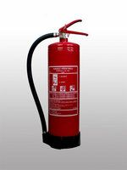 | Univerzální hasící přístroj s obsahem hasiva 6 kg pod stálým tlakem s hasebním účinkem 34A, který je v souladu s vyhl. č. 23/2008 Sb. o požární ochraně staveb. Lze jej použít i k hašení elektrických zařízení pod napětím do 1000 V. Ideální pro rodinné domy (povinná výbava od 1.7.2008), bytové domy, kanceláře a provozovny.

- Hasící přístroj vodní

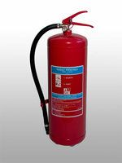 | Hasící přístroj s obsahem hasiva 9 l pod stálým tlakem, vhodný pro hašení požárů pevných látek hořících plamenem - třída A (např. dřevo, papír, sláma, uhlí, guma, textil). Nesmí se používat k hašení el. zařízení pod napětím.

- Hasící přístroj sněhový

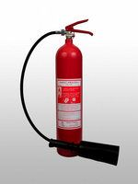 | Hasící přístroj s technicky čistým kysličníkem uhličitým (5 kg), vhodný k hašení požárů kapalných látek hořících plamenem - třída B (nafta, benzín, oleje,laky, alkohol). Lze použít k hašení zařízení pod el. napětím.Ideální pro použití v rozvodnách, strojovnách výtahů, v gastronomii, v prostorách s výpočetní technikou, laboratořích, skladech hořlavých plynů a chemikálií.

- Hasící přístroj pěnový

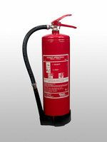 | Pěnový hasící přístroj (hasivo voda + pěnidlo) o obsahu 6 l vhodný k hašení požárů pevných látek - třída A (např. dřevo, papír, uhlí, textilie, pryž) a kapalných látek - třída B (např. nafta, benzín, oleje). Nesmí se používat k hašení el. zařízení pod napětím.

- Hasící sprej práškový

 | Pro vaši bezpečnost v autě! Hasící sprej je určen k hašení začínajících požárů kapalin a elektrických zařízení pod napětím (240/400 V) v automobilu, garáži, dílně a pod. Hasivo: BC prášek

- Skříňka na hasící přístroj

 | Kovová skříňka na hasící přístroj s uzamykáním zabezpečí Váš hasící přístroj před zcizením nebo zneužitím.

- Hydrantová hadice D

 | Izolovaná požární hadice do hydrantových skříní. Vnější barva je bílá, vložka z PVC je černé barvy.

- Hydrantová hadice C

 | Izolovaná požární hadice pro vybavení hydrantových skříní. Barva bílá, vložka z PVC černé barvy.

- Požární proudnice D

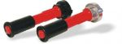 | Požární proudnice kombinovaná D-25 je určena k hašení kompaktním nebo sprchovým proudem s plynule nastavitelným úhlem rozstřiku.

- Požární proudnice C

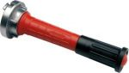 | Požární proudnice Tajfun-Turbo C-52 je určena ke stříkání vodou plným nebo sprchovým proudem.

- Hydrantový systém

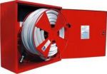 | Dle ČSN 73 0873 a ČSN EN 671-1 Požární hydrantové systémy s tvarově stálou hadicí a uzaviratelnou proudnicí. Požadavky na tyto systémy jsou takové, aby zajistily pohotové ovládání jednou osobou. Dodává se v provedení s plnými nebo prosklenými dvířky.

- Opticko kouřový hlásič

 | Autonomní hlásič požáru napájený z 9V baterie s 85 decibelovou sirénou. Záruka 5 let. Hlásič je vybaven testovacím tlačítkem. Led dioda signalizuje provoz a poplach.

- Fotoelektrický detektor kouře

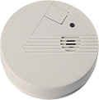 | Autonomní hlásič požáru napájený z 9V baterie s 85 decibelovou sirénou. Záruka 5 let. Pracuje na fotoelektrickém principu. LED dioda signalizuje provoz a poplach. Automatické otestování.

Příklady požárů soukromého majetku:
- Požár na půdě rodinného domu
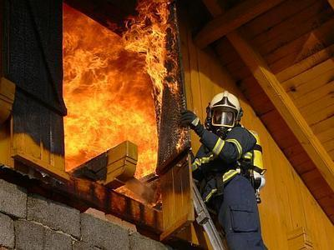

- Požár skládky pneumatik
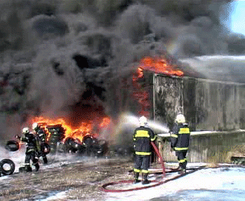

- Požár výrobní haly
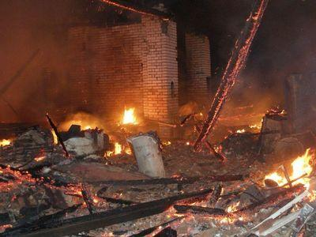
- Požár osobního automobilu
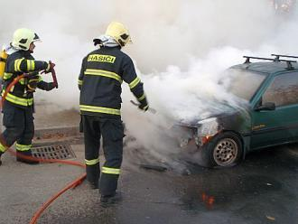

- Požár na výstavišti v Praze
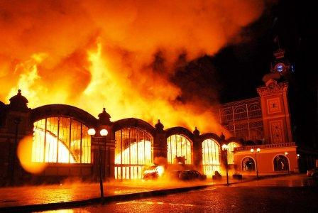

- Požár rodinného domku a zaparkovaných automobilů
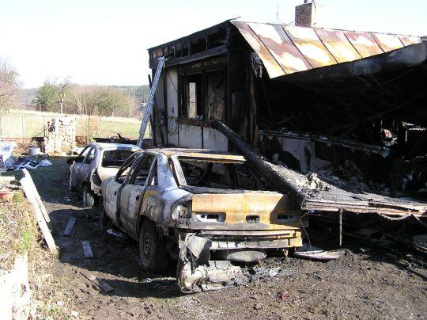

2. Povodeň a záplava

Základní pojmy:

- povodeň - rozumí se zaplavení větších či menších územních celků vodou, která
se vylila z břehů vodních toků nebo nádrží, nebo tyto břehy a hráze protrhla, nebo byla způsobena náhlým a neočekávaným zmenšením průtočného profilu toku,
- záplava - rozumí se vytvoření souvislé ucelené vodní plochy, na které bude voda delší dobu stát, popřípadě po ní proudit a způsobí škody na pojištěných věcech.

Povodeň je přírodní katastrofa, způsobená rozlitím nadměrného množství vody v krajině mimo koryta řek. Jejími následky mohou být různě velké škody na majetku, ekologické škody či oběti na lidských životech.

- přirozené povodně - povodně vzniklé především shodou přírodních podmínek v povodí vodního toku v daném místě,
- zvláštní povodně - povodně, jež nevznikly z přírodních příčin, ale v důsledku technické závady či havárie na nějakém vodním díle v povodí příslušného vodního toku.

Seznam povodní v českých zemích:

  - 1272 - Praha - Juditin most - jehož mecenáškou byla (Judita Durynská (1135-po1174), choť krále Vladislava II. (cca 1110-1174) - poškodila velká voda.
  - 1342 - Praha - Juditin most nápor ledu definitivně zničil.
  - 1432 - Praha - Karlův most velká voda zbořila pět pilířů. Oprava trvala 71 let.
  - 1768 - Písek - při povodni se zřítila levobřežní brána Kamenného mostu. Pravobřežní brána byla stržena z důvodu komunikační v roce 1825.
  - 1774 - Labe
  - 1799 - Labe
  - 1815 - Labe
  - 1824 - Vltava
  - 1830 - Vltava
  - Povodeň 1845 - březen, odhadovaný průtok Vltavy v Praze 4500 m³/s
  - Povodeň 1862 - březen, Labe
  - Povodeň 1876 - jaro, Labe
  - Povodeň 1890 - září, Vltava, byl pobořen Karlův most, průtok Vltavy v Praze 4000 m³/s
  - Povodeň 1893 - Vltava
  - Povodeň 1954 - Vltava
  - Povodeň 1997 - převážně Morava a Slezsko
  - Povodeň 2002 - převážně Čechy, srpen, Vltava a Labe, největší změřené povodně v Čechách - průtok Vltavy v Praze 5300 m³/s
  - Povodeň 2006 - různé řeky
  - Povodeň 2009 - červen a červenec, především Moravskoslezský, Olomoucký, Zlínský a Jihočeský kraj.

Povodně na Moravě a Odře (1997)

Povodeň na Moravě proběhla zhruba v rozpětí 5.července –16. července 1997 na Moravě, Slezsku a na východě Čech. Záplavy zasáhly také sousedící území Polska, Slovenska a Rakouska. Povodňová vlna z Odry se ničivě projevovala i na jejím dolním toku v úsecích hranice s Německem. Povodeň na Moravě se tak stala součástí katastrofy evropských rozměrů.

Příčiny katastrofy

Příčinou vydatných srážek byla tlaková níže, která se nad Moravu a Polsko posouvala směrem od severní Itálie. Neobvyklá situace ve vývoji nastala tehdy, když pole vyššího tlaku vzduchu mezi Azorskými ostrovy a Skandinávií postup tlakové níže zablokovalo. Její střed po jistou dobu setrval nad jižním Polskem. Území Moravy zůstávalo relativně blízko středu tlakového útvaru a zároveň bylo překážkou pro týlovou složku jeho proudění. Právě tato složka tlakové níže přinášela nejvíce oblačnosti a srážek. Zpomalením postupu frontálního systému se obvykle jeden až tři dny trvající srážková perioda prodloužila o celé dva dny. Tento faktor se ukázal pro samotnou výjimečnost povodně jako zcela rozhodující. Déšť mimořádně zesiloval s návětrným účinkem pohoří, což se projevilo zejména v Jeseníkách a Beskydech. Během kritických několika dnů spadlo v povodí Odry a Moravy místy až přes polovinu ročního úhrnu. Obě řeky a jejich přítoky se rozvodnily na úroveň 150leté až 500leté vody, povodeň zasáhla 1/3 území Moravy a Slezska.

Oběti a škody na majetku

Došlo k obětem na životech a obrovským škodám. Zahynulo 50 osob, bylo zničeno 2151 domů (dalších 5652 se stalo dlouhodobě neobyvatelnými), strženo bylo 26 mostů. Navíc byl na několik dnů zcela zastaven provoz na klíčových železničních tratích (zcela vyřazeny byly nejdůležitější železniční uzly Moravy Přerov a Olomouc a rozsáhlé úseky přilehlých tratí). Těžce poškozeny byly rozsáhlé části měst Ostrava, Otrokovice, Přerov, Olomouc a další. Celkové škody byly odhadnuty na 63 miliard korun. Za nejhůře postižené sídlo se považuje obec Troubky na soutoku Moravy a Bečvy, kde bylo zničeno 150 domů a 9 lidí zahynulo. Povodňová vlna na Odře si při průtoku Polskem vyžádala 55 lidských životů a škody za 3,5 miliardy euro. Vážně postiženým městem byla Vratislav, kde povodňová vlna dosahovala 10 metrů.

Následky povodně v obci Troubky
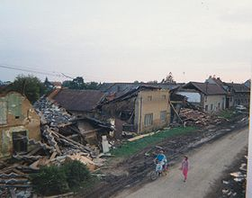

Zdroj: http://cs.wikipedia.org/wiki/Soubor:Troubky97-03.jpg

Důsledky

Povodeň prokázala mnohá selhání různých státních i soukromých orgánů, organizací a institucí. Chyběly protipovodňové plány, v mnoha podnicích byly porušovány bezpečnostní předpisy, technika byla ve špatném stavu, koryta mnoha řek byla neudržovaná. V prvních dnech zcela selhal výstražný systém, což se nejstrašlivěji projevilo v Troubkách. Jediná státní instituce, která z povodní vyšla s relativně čistým štítem (kromě dobrovolníků) byla armáda.

Povodeň však měla jeden kladný efekt, hodně přispěla k vyvinutí nových protipovodňových řádů a odstranění největších nedostatků na celém území České republiky, což vedlo k podstatnému zmírnění následků povodní v Čechách o pět let později.

Povodně v Česku (2002)

Povodeň v Čechách z roku 2002 je jedna z největších událostí svého druhu v historii České republiky. Spolu s povodněmi na Moravě v roce 1997 patří k nejtěžším přírodním katastrofám moderní české historie. Byla to největší povodeň od ničivé Velké povodně v roce 1845. Proti ní byl průtok Vltavy Prahou v roce 2002 ještě o přibližně 20 % větší.

Most v Písku, který byl během povodně zcela pod vodou a byl i značně poškozen.

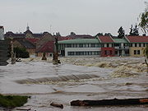
Zdroj: http://cs.wikipedia.org/wiki/Soubor: Písek_povoden.jpg

Povodeň ve středočeských Dobřichovicích.

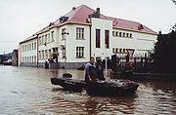
Zdroj: http://cs.wikipedia.org/wiki/Soubor: Povodne_dobrichovice_skola.jpg
Povodeň v historickém centru Prahy.

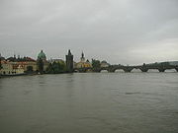

Zdroj: http://cs.wikipedia.org/wiki/Soubor: CharlesBridge2002floods.JPG

Příčina záplav
Dne 6. srpna 2002 začala počasí v Česku ovlivňovat tlaková níže, která se svým frontálním systémem pozvolna postupovala k východu. Do 7. a 8. srpna vytrvalé silné srážky naplnily většinu jihočeských a západočeských řek. Ve čtvrtek 8. srpna již na některých místech dosáhla povodeň svým rozsahem 50leté vody (především na jihu Čech. Situace se však pozvolna uklidňovala a 9. srpna přestalo pršet. Vltava v Praze dosáhla průtoku 1500 m³/s a začala klesat. 11. a 12. srpna začalo opět pršet. Nad jihozápadem Čech se střetly dva výrazné frontální systémy, které se jenom pomalu posunovaly k severovýchodu. Návětrný efekt na jihu Čech navíc přinášel další zesilování deště. Půda přesycená vodou z předešlých srážek nedokázala zadržet vodu a ta stékala do naplněných řek. V týdnu od 12. do 18. srpna tak část Česka postihla pětisetletá až tisíciletá povodeň. Nejvíce byla postižena Vltava se svým povodím, později dolní tok Labe a okrajově také toky v povodí Ohře a povodí Dyje.
Příčinou záplav byly nadprůměrné srážky, které v první srážkové epizodě zasáhly hlavně jih Čech a které se v druhé epizodě vyskytovaly již na většině území České republiky. Kromě značného nasycení půdy a koryt po první srážkové epizodě zde situaci ovlivnila mimo jiné i vodní díla, a to zejména Vltavské kaskády. Ta zachytila poměrně velkou část povodňové vlny z první srážkové epizody. Na druhou srážkovou epizodu již přehrady ale nestačily a povodeň bez větších překážek postupovala směrem do údolí. K znatelnému zploštění povodňové vlny Vltavy, resp. na Labi, došlo až v důsledku rozlivů v Polabské nížině. Nicméně ani to nestačilo a velká voda zasáhla i města dále na severu Čech a později i na německém úseku Labe.

Záplavy v číslech:

  - 17 lidí přišlo o život,
  - v 7 krajích byl vyhlášen stav nouze,
  - 753 postižených obcí,
  - 225 000 evakuovaných lidí,
  - 73,3 mld. Kč škod, z toho přes 6 mld. Kč pražské metro,
  - nejvyšší průtok na Vltavě v Praze 5300 m³/s.

Důsledky

V důsledku této povodně byl schválen zákon o výjimečném stavu a zákon o integrovaném záchranném systému. Také byly zpracovány protipovodňové plány (pojišťovny zpracovaly tzv. povodňové mapy), na základě nichž byla realizována (avšak s rozdílnou úrovní) protipovodňová opatření na mnoha místech republiky.

Zdroj: ARGOS – požární servis, Bojasova 1245, Praha 8
Blíže viz: http://www.katastrofy.com a http://www.pozary.cz

